SVG - Übungsaufgaben

Aufgabe 1
Interpretiere die im SVG-Format dargestellten Vektorgrafiken per Hand. Wähle hierzu ein geeignetes Koordinatensystem.

a)
<?xml version="1.0"?>
<!DOCTYPE svg PUBLIC "-//W3C//DTD SVG 1.1//EN"
"http://www.w3.org/Graphics/SVG/1.1/DTD/svg11.dtd">

<svg version="1.0" xmlns="http://www.w3.org/2000/svg" width="200"
height="200" >
<rect x ="70" y ="120" width ="60" height ="60" fill="black"
stroke-width="0" />
<polygon points="55,120 145,120 100,70" fill="black"
stroke-width="0" />
</svg>

b)
<?xml version="1.0"?>
<!DOCTYPE svg PUBLIC "-//W3C//DTD SVG 1.1//EN"
"http://www.w3.org/Graphics/SVG/1.1/DTD/svg11.dtd">

<svg version="1.0" xmlns="http://www.w3.org/2000/svg" width="200"
height="200" >
<rect x ="20" y ="60" width ="160" height ="80" fill="white"
stroke="black" stroke-width="1" />
<circle cx="60" cy="100" r="40" stroke="red" stroke-width="1"
fill="black" />
<circle cx="140" cy="100" r="40" stroke="blue" stroke-width="1"
fill="black" />
</svg>

Aufgabe 2
Erstelle jeweils eine SVG-Datei, die die Flagge des entsprechenden Landes abbildet. Du darfst hierbei „frei Hand“ arbeiten, musst also nicht die genauen Seitenverhältnisse oder die exakten Farben nachbilden.





a) Deutschland b) Japan c) Schweiz

Aufgabe 3
Um die Flagge ihres Landes in beliebigen Größen abdrucken zu können, hat norwegische Regierung die Anfertigung einer SVG-Kodierten Bilddatei in Auftrag gegeben, die diese darstellt.
Erstelle mithilfe der SVG-Kodierung eine Bilddatei, die die norwegische Flagge (siehe unten) möglichst exakt darstellt. Verwende hierzu CodeMyPic (https://codemypic.de).

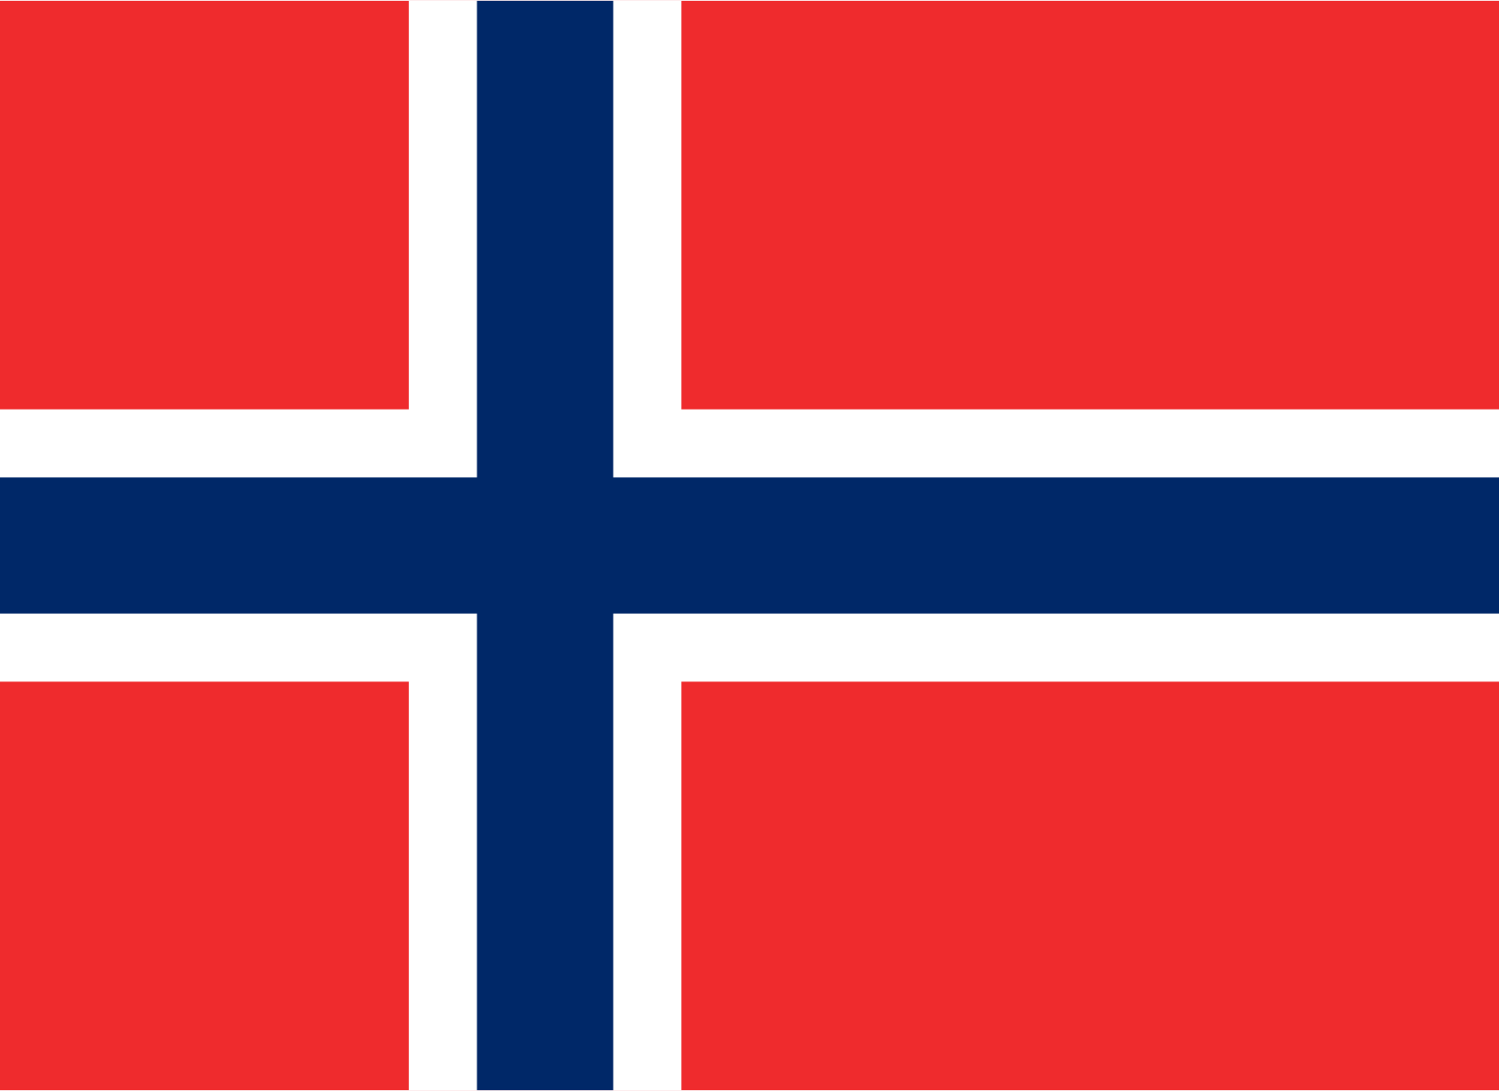

Aufgabe 4
In Messenger-Diensten ist es inzwischen üblich, einzeln versendete Emojis besonders groß anzuzeigen. Um ihren Kunden auch für zukünftige Bildschirmauflösungen eine scharfe Darstellung der Emojis bieten zu können, hat die Firma Facebook entschieden, eine neue Palette an Emojis in Auftrag zu geben, die auf der SVG-Kodierung basieren.
Erstelle mithilfe der SVG-Kodierung eine Bilddatei, die einen beliebigen Emoji darstellt. Verwende hierzu CodeMyPic.

